|  |  |
| --- | --- |
| Gerb-BMSTU_01 | **Министерство науки и высшего образования Российской Федерации**  **Федеральное государственное бюджетное образовательное учреждение**  **высшего образования**  **«Московский государственный технический университет**  **имени Н.Э. Баумана**  **(национальный исследовательский университет)»**  **(МГТУ им. Н.Э. Баумана)** |

Факультет «Информатика и системы управления»

Кафедра «Программное обеспечение ЭВМ и информационные технологии»

**ОТЧЁТ ПО ЛАБОРАТОРНОЙ РАБОТЕ №2**

**«ИССЛЕДОВАНИЕ ВФХ ПОЛУПРОВОДНИКОВЫХ ДИОДОВ НА МОДЕЛИ ЛАБОРАТОРНОГО СТЕНДА»**

по курсу «Основы электроники»

Студент: Лысцев Никита Дмитриевич

Группа: ИУ7-33Б

Студент \_\_\_\_\_\_\_\_\_\_\_\_\_\_\_\_ Лысцев Н.Д.

*подпись, дата*

Преподаватель \_\_\_\_\_\_\_\_\_\_\_\_\_\_\_\_ Оглоблин Д. И.

*подпись, дата*

Оценка \_\_\_\_\_\_\_\_\_\_\_\_\_\_\_\_\_\_\_\_\_\_\_\_\_\_\_\_\_\_\_\_\_\_

*2022 г*

Оглавление

[1. Цель работы 2](#_Toc116331887)

[2. Параметры диода 2](#_Toc116331888)

[3. Получение резонансных характеристик в программе Micro-Cap 3](#_Toc116331890)

[4. Расчет параметров диода в программе MathCAD 9](#_Toc116331891)

1. Цель работы

Цель работы - проведение экспериментальных исследований (натурных и модельных в программах схемотехнического анализа MathCad 15 и Micro-Cap 9) полупроводникового диода с целью получения исходных данных для расчёта параметров модели полупроводникового диода и внесение модели в базу данных программ схемотехнического анализа.

1. Параметры диода

В работе используется вариант диода №64. Параметры диода приводятся ниже в виде скриншота вкладки Text программы Microcap.



Рис 1. Параметры диода KD510A D

1. Получение резонансных характеристик в программе Micro-Cap

Для получения резонансной характеристики диода в программе Micro-Cap строим цепь с колебательным контуром и диодом, включенным в обратном направлении:

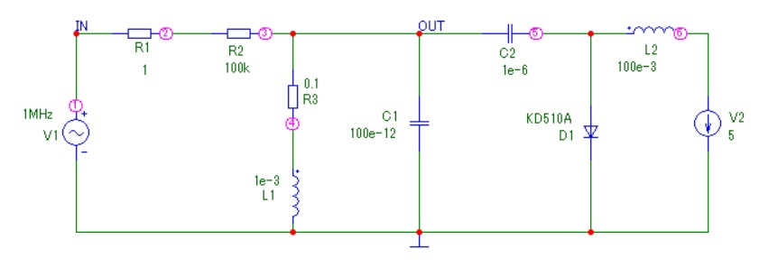

Рис 2. Цепь, используемая для получения резонансных характеристик диода

Во встроенном калькуляторе программы Micro-Cap предварительно оцениваем резонансную частоту колебательного контура, используя формулу Томпсона:

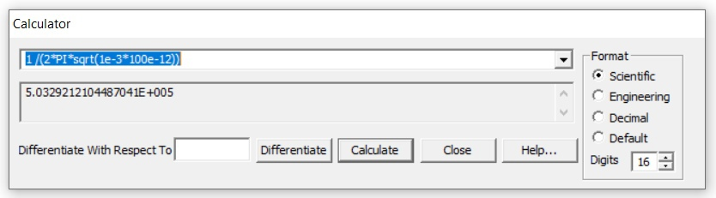

Рис 3. Предварительная оценка резонансной частоты колебательного контура

Для того, чтобы снять показания и построить график зависимости частоты колебаний контура от напряжения на источнике V2 в пункте AC Analysis, в появившемся окне устанавливаем границы и количество точек, также настраиваем шаг в соответствующем окне (см. рис. 4).

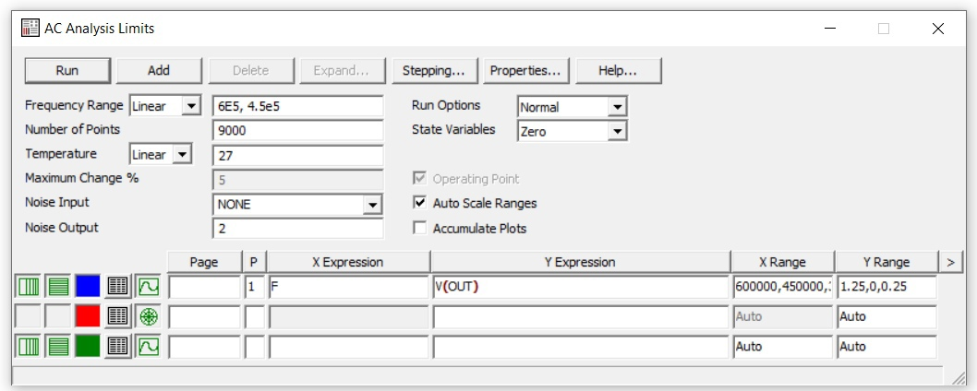

Рис 4. Окно AC Analysis

По результатам настройки получаем следующий график зависимости частоты колебательного контура от напряжения V2:

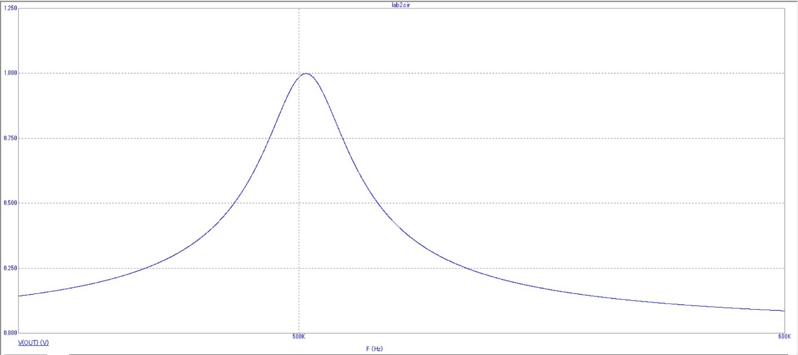

Рис 5. График резонансной частоты колебательного контура при напряжении V2 = 5 B

Задавая значение напряжения источника управления V2, можно зафиксировать зависимость резонансной частоты от значения напряжения.

Однако, выгоднее включить многовариантный режим анализа, используя возможности режима Stepping.

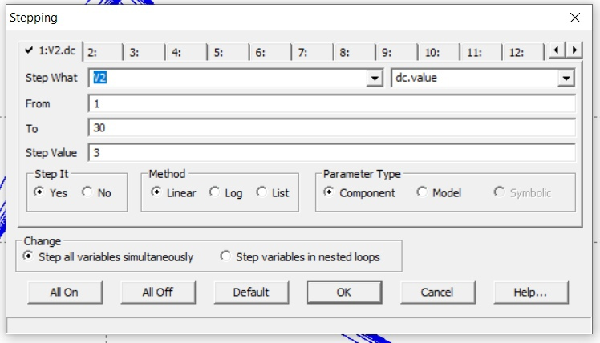

Рис 6. Окно настройки Stepping

В окне Stepping выставляются диапазоны для изменения значений напряжения.

По результатам настройки многовариантного анализа в пункте Stepping получаем следующие графики резонансных частот:

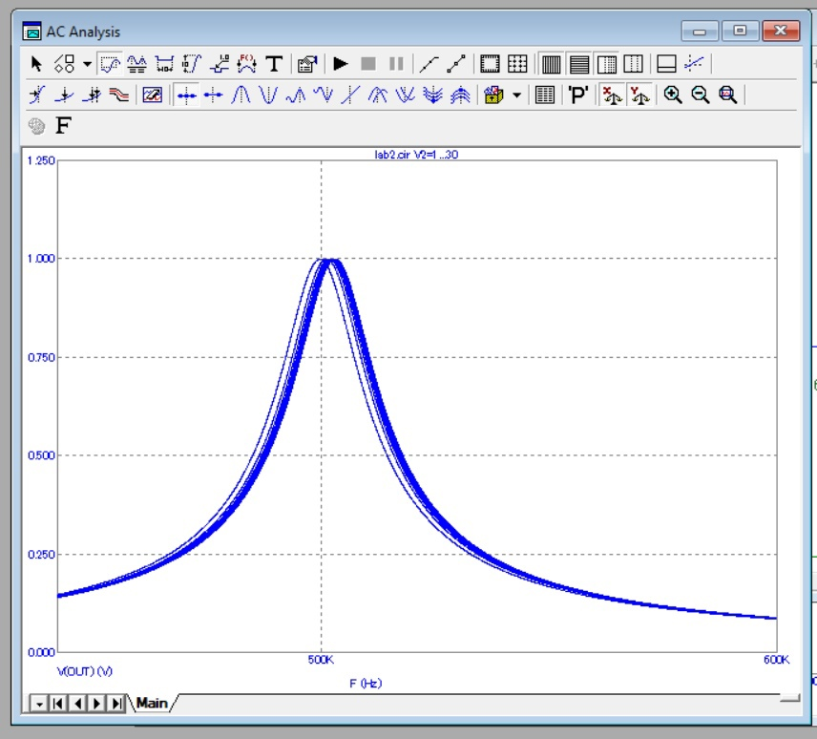

Рис 7. График резонансных частот при различном уровне напряжения V2

По графикам определяем резонансные частоты, эти значения будут использоваться при расчетах в программе MathCAD.

Для того, чтобы вручную нажимать курсором в область максимума графиков резонансных частот воспользуемся опциями, которые сделают это за нас, т. е. в программе Micro-Cap получим файл с данными о напряжении V2 и резонансных частотах при этом напряжении:

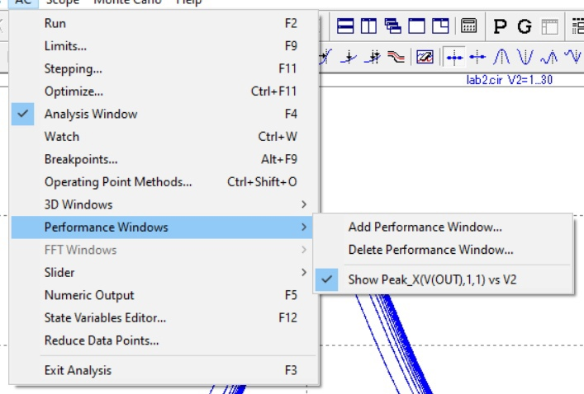

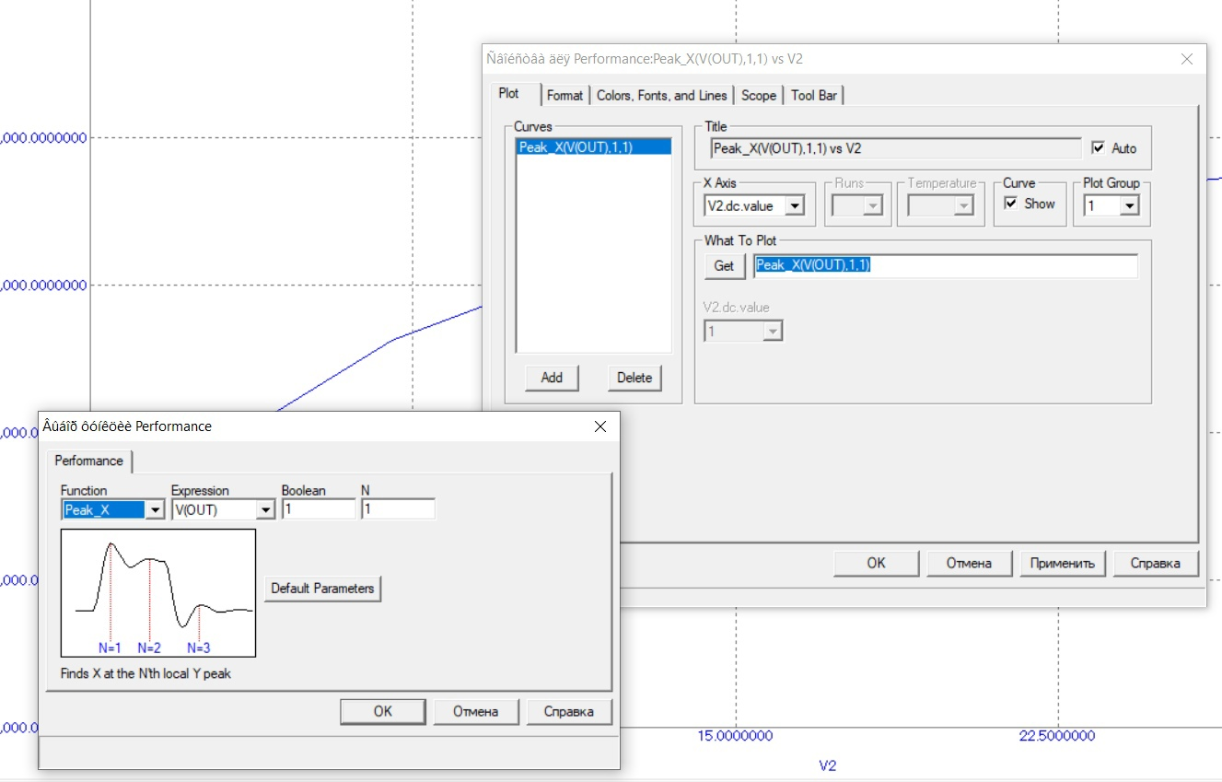

Рис 8. Опции для получения файла с данными о резонансных частотах

В результате настроек в программе Micro-Cap получим уже сам график зависимости резонансных частот от действующего напряжения V2:

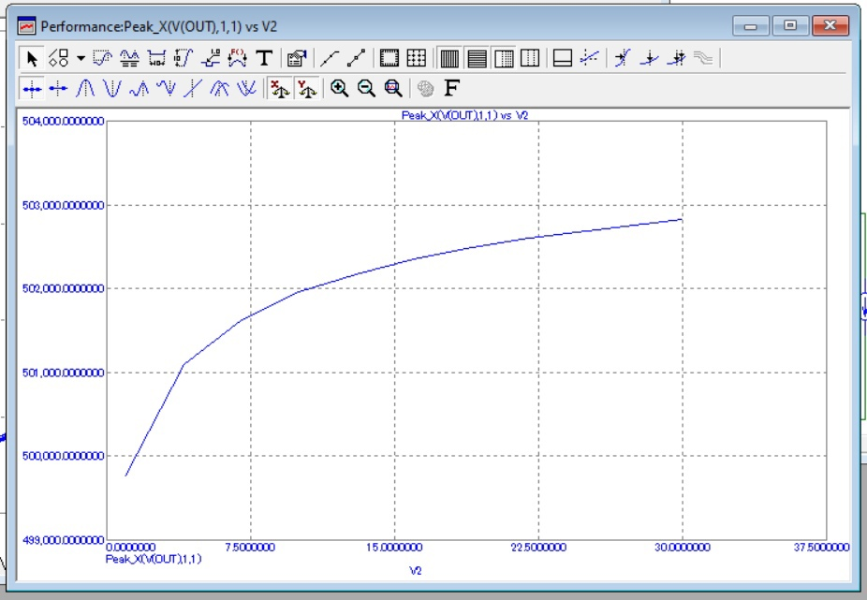

Рис 9. График зависимости резонансных частот от действующего напряжения

В результате настроек получим файл с данными – в первом столбце указывается действующее значение напряжения, во втором – соответствующая этому напряжению резонансная частота.

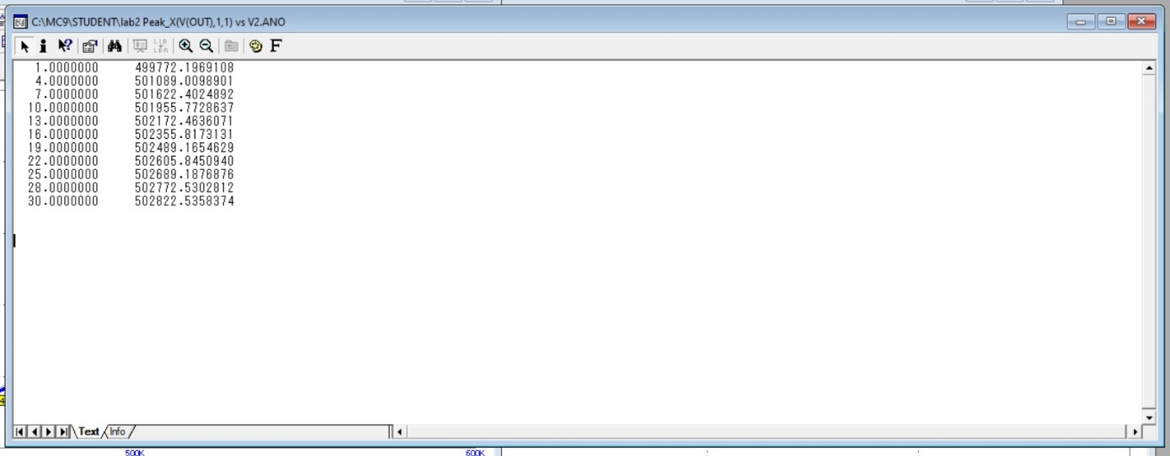

Рис 10. Файл с данными о резонансных частотах и напряжениях

Значения напряжения должны быть со знаком «-», поэтому вручную добавим этот знак и сохраним файл.

Это файл передадим в программу MathCAD для построения ВФХ и определения параметров диода.

1. Расчет параметров диода в программе MathCAD

Ранее созданный файл открываем в программе MathCAD и строим график зависимости резонансных частот от действующего напряжения:

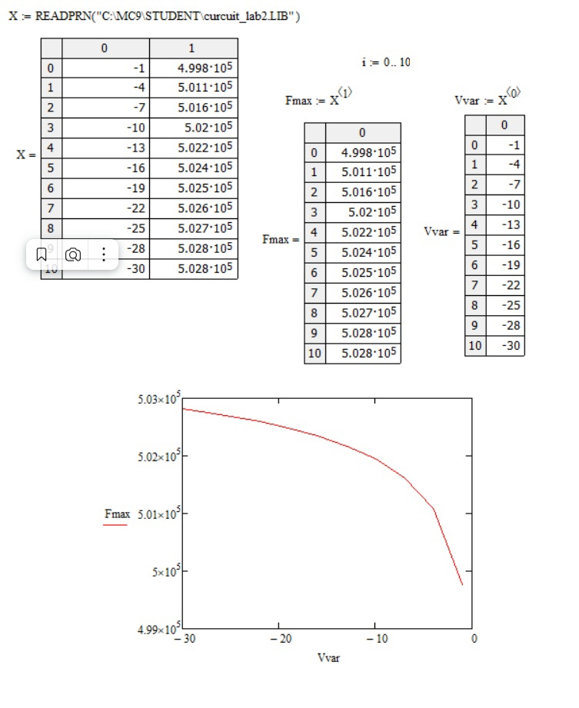

Рис 11. График зависимости резонансных частот от действующего напряжения

Определяем барьерную емкость диода строим график зависимости барьерной емкости диода от действующего напряжения:

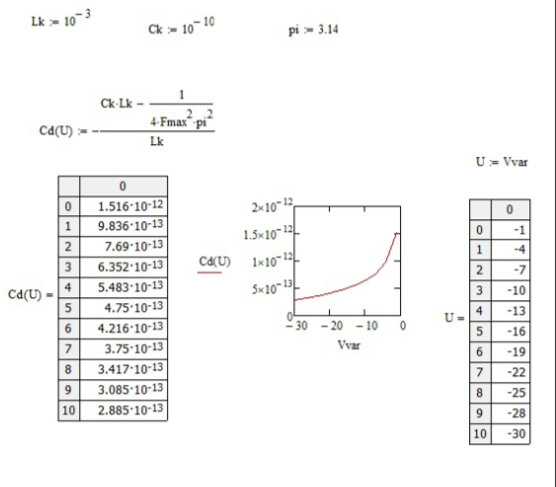

Рис 12. Барьерная емкость диода

С помощью Minerr() определяем параметры диода – емкость перехода CJ0, падение напряжения VJ0 и коэффициент плавности перехода М. Для этого задаем начальные приближения всех трех неизвестных, близких к реальным.

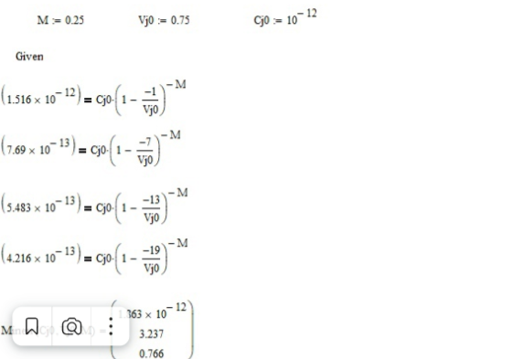

Рис. 8. Определение параметров CJ0, VJ0, M диода

Значение емкости получилось меньше, чем значение в библиотеке, значение падения напряжения – более чем в три раза больше, значение коэффициента плавности – так же в три раза больше, чем значение из библиотеки.